Obecně závazná vyhláška města Hořovice
o místním poplatku za užívání veřejného prostranství

Zastupitelstvo města Hořovice se na svém zasedání dne 28.06.2023 usnesením
č. 3/2023, bodem usnesení č. 15 usneslo vydat na základě § 14 zákona
č. 565/1990 Sb., o místních poplatcích, ve znění pozdějších předpisů (dále jen „zákon
o místních poplatcích“), a v souladu s § 10 písm. d) a § 84 odst. 2 písm. h) zákona č. 128/2000 Sb., o obcích (obecní zřízení), ve znění pozdějších předpisů, tuto obecně závaznou vyhlášku (dále jen „vyhláška“):

Čl. 1
Úvodní ustanovení

- Město Hořovice touto vyhláškou zavádí místní poplatek za užívání veřejného prostranství (dále jen „poplatek“).
- Správcem poplatku je Městský úřad Hořovice (dále jen „správce poplatku“).

Čl. 2
Předmět poplatku a poplatník

- Poplatek za užívání veřejného prostranství se vybírá za zvláštní užívání veřejného prostranství, kterým se rozumí provádění výkopových prací, umístění dočasných staveb a zařízení sloužících pro poskytování prodeje a služeb, pro umístění stavebních nebo reklamních zařízení, zařízení cirkusů, lunaparků a jiných obdobných atrakcí, umístění skládek, vyhrazení trvalého parkovacího místa a užívání tohoto prostranství pro kulturní, sportovní a reklamní akce nebo potřeby tvorby filmových a televizních děl.
- Poplatek za užívání veřejného prostranství platí fyzické i právnické osoby, které užívají veřejné prostranství způsobem uvedeným v odstavci 1 tohoto článku (dále jen „poplatník“).
Čl. 3
Veřejná prostranství

1. Poplatek se platí za užívání veřejných prostranství, která jsou uvedena jmenovitě v příloze č. 1. Tato příloha tvoří nedílnou součást této vyhlášky.

Čl. 4
Ohlašovací povinnost

- Poplatník je povinen ohlásit zvláštní užívání veřejného prostranství správci poplatku nejpozději 15 dní před zahájením užívání veřejného prostranství. V případě užívání veřejného prostranství po dobu kratší než 5 dní, je povinen splnit ohlašovací povinnost nejpozději v den zahájení užívání veřejného prostranství.
Pokud tento den připadne na sobotu, neděli nebo státem uznaný svátek, je poplatník povinen splnit ohlašovací povinnost nejblíže následující pracovní den.
- V ohlášení poplatník uvede
  - jméno, popřípadě jména, a příjmení nebo název, obecný identifikátor, byl-li přidělen, místo pobytu nebo sídlo, sídlo podnikatele, popřípadě další adresu pro doručování; právnická osoba uvede též osoby, které jsou jejím jménem oprávněny jednat v poplatkových věcech,
  - čísla všech svých účtů u poskytovatelů platebních služeb, včetně poskytovatelů těchto služeb v zahraničí, užívaných v souvislosti s podnikatelskou činností, v případě, že předmět poplatku souvisí s podnikatelskou činností poplatníka,
  - další údaje rozhodné pro stanovení poplatku, zejména předpokládanou dobu, způsob, místo a výměru užívání veřejného prostranství, včetně skutečností dokládajících vznik nároku na případnou úlevu nebo osvobození od poplatku.
- Poplatník, který nemá sídlo nebo bydliště na území členského státu Evropské unie, jiného smluvního státu Dohody o Evropském hospodářském prostoru nebo Švýcarské konfederace, uvede kromě údajů požadovaných v odstavci 2 adresu svého zmocněnce
v tuzemsku pro doručování.
- Dojde-li ke změně údajů uvedených v ohlášení, je poplatník povinen tuto změnu oznámit do 15 dnů ode dne, kdy nastala.
- Povinnost ohlásit údaj podle odst. 2 nebo jeho změnu se nevztahuje na údaj, který může správce poplatku automatizovaným způsobem zjistit z rejstříků nebo evidencí, do nichž má zřízen automatizovaný přístup. Okruh těchto údajů zveřejní správce poplatku na své úřední desce.

Čl. 5
Sazba poplatku

- Sazba poplatku činí za každý i započatý m² a každý i započatý den:
a) za umístění dočasných staveb a zařízení sloužících pro poskytování služeb - 10 Kč,
b) za umístění dočasných staveb sloužících pro poskytování prodeje – 10 Kč,
c) za umístění zařízení sloužících pro poskytování prodeje – 10 Kč,
d) za umístění zařízení cirkusů - 10 Kč,
e) za umístění lunaparků a jiných obdobných atrakcí – 10 Kč,
f) za provádění výkopových prací - 5 Kč,
g) za umístění stavebních zařízení - 5 Kč,
h) za umístění skládek - 5 Kč,
ch) za užívání veřejného prostranství pro kulturní, sportovní a reklamní akce - 5 Kč,
i) za užívání veřejného prostranství pro potřeby tvorby filmových a televizních děl
- 5 Kč.
2. Poplatek se stanovuje paušální částkou za umístění reklamních zařízení
- na Palackého náměstí a v ulici Pražské (v úseku od budovy radnice /Palackého náměstí čp. 2/ až ke křižovatce ulice Pražské s ulicí Příbramskou) za každý
i započatý m² - 500 Kč/rok,
- na ostatním veřejném prostranství za každý i započatý m² - 100 Kč/rok.

- Poplatek se stanovuje paušální částkou za vyhrazení trvalého parkovacího místa
  - parkovací místo na Palackého náměstí – 6.000 Kč/rok,
  - parkovací místo na ostatním veřejném prostranství - 3.600 Kč/rok.

- Poplatek se stanovuje paušální částkou za umístění dočasných staveb sloužících pro poskytování služeb (tzv. hostinských zahrádek)
  - na Palackého náměstí a v ulici Pražské (v úseku od budovy radnice /Palackého náměstí čp. 2/ až ke křižovatce ulice Pražské s ulicí Příbramskou) – 1.000 Kč/rok,
  - na ostatním veřejném prostranství - 200 Kč/rok.

- Volbu placení poplatku paušální částkou sdělí poplatník správci poplatku v rámci ohlášení dle čl. 4 odst. 2.
Čl. 6
Splatnost poplatku

- Poplatek ve výši stanovené v čl. 5 odst. 1 je splatný:
  - při užívání veřejného prostranství po dobu nejvýše jednoho dne nejpozději v den zahájení užívání veřejného prostranství,
  - při užívání veřejného prostranství po dobu 2 dnů nebo delší nejpozději v den ukončení užívání veřejného prostranství.
- Poplatek stanovený paušální částkou dle čl. 5 odst. 2,3 a 4 je splatný nejpozději do 30 dnů ode dne vzniku poplatkové povinnosti.
- Připadne-li konec lhůty splatnosti na sobotu, neděli nebo státem uznaný svátek, je dnem, ve kterém je poplatník povinen svoji povinnost splnit, nejblíže následující pracovní den.
Čl. 7
Osvobození a úlevy

- Poplatek se neplatí:
  - za vyhrazení trvalého parkovacího místa pro osobu, která je držitelem průkazu ZTP nebo ZTP/P,
  - z akcí pořádaných na veřejném prostranství, jejichž celý výtěžek je odveden
na charitativní a veřejně prospěšné účely.
- Od poplatku se dále osvobozuje:
  - město Hořovice,
  - vlastník či spoluvlastník veřejného prostranství, užívá-li veřejné prostranství pro vlastní potřebu,
  - užívání veřejného prostranství pro umístění dočasných staveb a zařízení sloužících pro poskytování prodeje v části Palackého náměstí blíže specifikované v příloze č. 2 této vyhlášky, a to ve dnech úterý a čtvrtek v čase od 7:00 do 18:00 hod,
  - užívání veřejného prostranství pro skládku uhlí, dřeva, stavebního materiálu
a stavebního zařízení, v maximální délce trvání 2 dnů,
  - užívání veřejného prostranství v případě, že je užíváno na základě písemné nájemní či podnájemní smlouvy anebo písemné smlouvy výpůjčce uzavřené mezi uživatelem a městem Hořovice, jako vlastníkem veřejného prostranství, nebo jím zřizovanou příspěvkovou organizací.

- Úleva se poskytuje v případě použití veřejného prostranství pro umístění skládky stavebního materiálu pro stavbu rodinného domu prováděnou na základě rozhodnutí vyžadovaného stavebním zákonem nebo opatření nebo jiného úkonu, které toto rozhodnutí nahrazuje, a to ve výši 50 %. Poskytnutí úlevy je omezeno na dobu trvání platnosti rozhodnutí, opatření nebo jiného úkonu, na jehož základě je stavba rodinného domu prováděna.
- V případě, že poplatník nesplní do 15 dnů povinnost ohlásit údaj rozhodný pro osvobození dle odst. 1. a 2. tohoto článku nebo pro úlevu dle odst. 3. tohoto článku, nárok na osvobození nebo úlevu zaniká.

Čl. 8
Navýšení poplatku

- Nebudou-li poplatky zaplaceny poplatníkem včas nebo ve správné výši, vyměří mu správce poplatku poplatek platebním výměrem nebo hromadným předpisným seznamem.
- Včas nezaplacené poplatky nebo část těchto poplatků může správce poplatku zvýšit až na trojnásobek; toto zvýšení je příslušenstvím poplatku sledujícím jeho osud.

Čl. 9
Účinnost

- Tato vyhláška nabývá účinnosti dnem 01.08.2023.

___________________________ _____________________________
Eva Kaufmanová, v.r. Věra Veverková, v.r.
místostarostka starostka

Příloha č. 1
k Obecně závazné vyhlášce města Hořovice
o místním poplatku za užívání veřejného prostranství

Jmenovitý seznam ulic, náměstí a nábřeží na území města Hořovice (katastrální území Hořovice a katastrální území Velká Víska), které jsou veřejným prostranstvím.

SEZNAM ULIC

– 1. máje, 9. května
A – Anýžova
B – Buková
C – Cihlářská, Cvočkařská
D – Dlážděná, Dlouhá, Dolní, Dr. Holého
F – Fügnerova
H – Herainova, Horní, Hradební, Hvozdecká
J – Jabloňová, Jahodová, Jasmínová, Jeřabinová, Jílová, Jiráskova, Jungmannova, Ječná
K – K Labi, K Nemocnici, K Plevnu, K Výrovně, Kalinová, Kamenná, Kpt. Matouška, Ke Krejcárku, Ke Stadionu, Klidná, Klostermannova, Komenského, Konečná, Kosmonautů, Kotopecká, Krátká, Květinová, Kynologická, K Bažantnici, Kopřivová
L – Lesní, Letenská, Lidická, Lipová, Luční
M – Malá, Malinová, Masarykova, Milinovského, Místní, Modřínová, Myslivecká
N – Na Cintlovce, Na Hořičkách, Na Kopečku, Na Lukách, Na Okraji, Na Radosti, Na Schůdkách, Na Tržišti, Na Vršku, Nad Školou, Nádražní, Nerudova, Nová, Nožířská
O – Obránců míru, Olympijská
P – Palachova, Pionýrská, Plzeňská, Pod Dražovkou, Pod Lesíkem, Pod Nádražím, Podlužská, Polní, Potoční, Pražská, Příbramská, Pod Remízkem, Pod Rančem, Pod Homolí, Pšeničná
R – Rpetská
S – Sadová, Sklenářka, Sládkova, Slavíkova, Slunečná, Smetanova, Spojovací, Sportovní, Stará, Strmá, Svatopluka Čecha, Sídl. Karla Sezimy, Stará Cihelna
Š – Šeříková, Šípková
T – Tichá, Tyršova, Troupova, Trnková, Tenisová
U – U Cihelny, U Koupaliště, U Mlýna, U Mlýnského potoka, U Nádraží, U Náhonu, U Potoka, U Remízku, U Rybníčka, U Svatého Jana, U Školky, U Štěpánků, U Vodojemu, U Knížecí cesty; Ú – Úzká
V – Valdecká, Větrná, Vilová, Vísecká, Višňová, Vítězná, Vrbnovská, Vrchlického, Východní, V Uličce
Z – Zámecká, Západní, Závodní
Ž – Žižkova, Žitná

NÁMĚSTÍ Husovo náměstí, náměstí Boženy Němcové, náměstí Svobody, Palackého náměstí, Vísecké náměstí.

NÁBŘEŽÍ Nábřeží Hynka Šlosara

Příloha č. 2
k Obecně závazné vyhlášce města Hořovice
o místním poplatku za užívání veřejného prostranství

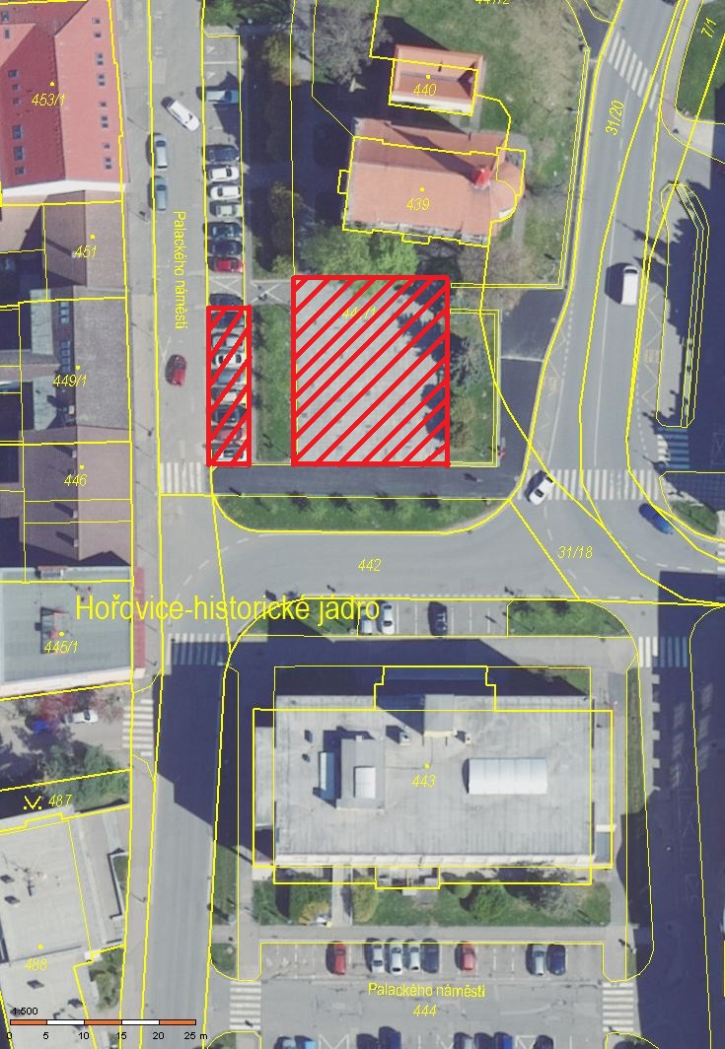

Legenda:
část Palackého náměstí, na kterou se vztahuje osvobození dle čl. 7, odst. 2, písm. c) vyhlášky, konkrétně část pozemku p. č. 441/1 v k.ú. Hořovice

§ 4 odst. 1 zákona o místních poplatcích
§ 4 odst. 2 zákona o místních poplatcích
§ 14a odst. 2 zákona o místních poplatcích
§ 14a odst. 3 zákona o místních poplatcích
§ 14a odst. 4 zákona o místních poplatcích
§ 14a odst. 5 zákona o místních poplatcích
8 § 4 odst. 1 zákona o místních poplatcích
§ 14a odst. 6 zákona o místních poplatcích
¹⁰ § 11 odst. 1 zákona o místních poplatcích
1¹ § 11 odst. 3 zákona o místních poplatcích

